# 人员分工说明书

组长：吴迪负责部分：

以目录结构展示：

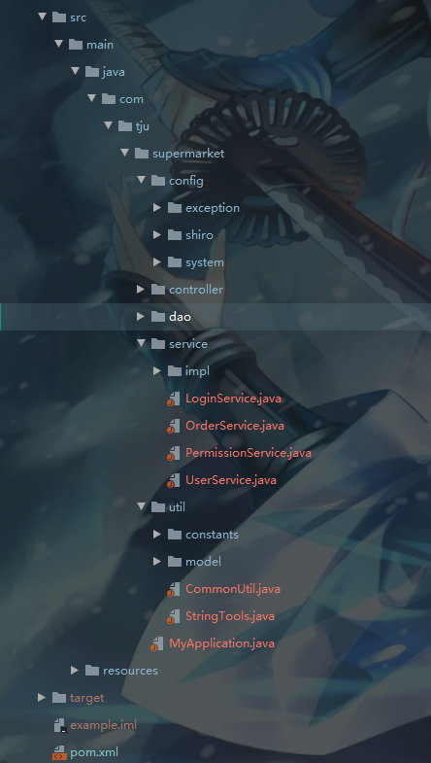

后端部分：本次项目为前后端分离项目，有关权限认证部分是在前端处理的，后端主要做拦截和鉴权以及提供mapper，用到的技术栈有基础的springboot,持久层框架用的mybatis,mysql数据库，使用shiro进行权限管理，利用fastJson与前端数据进行交接，编写了几个工具类作为response来判断请求状态。

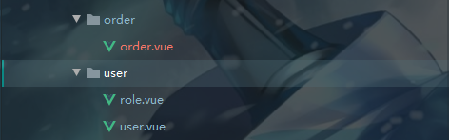

前端部分：前端部分主要编写了后台管理系统的订单页面，用户列表界面和权限管理界面，分别对应order.vue、user.vue、role.vue,表现为后台管理系统的数据交接和接口测试连接。

文档部分：编写了《软件部署使用文档》和《人员分工说明书》。

组员：马国昊负责部分：

以目录结构展示：

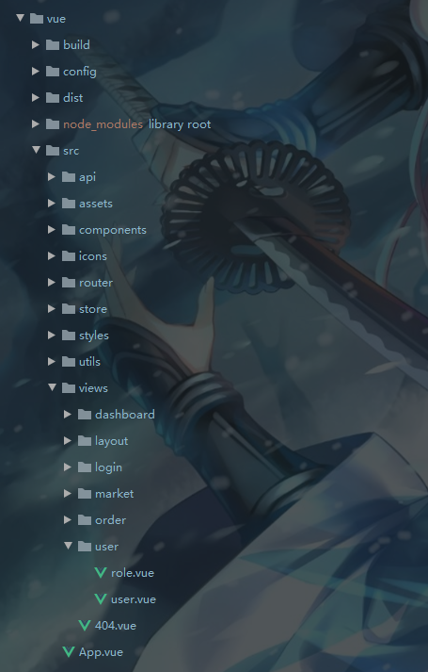

主要负责前端界面的UI的设计及编写，具体编写界面有后台管理的4个界面，包括login模块，dashboard主板模块，

管理界面的左侧导航栏模块NavibarItem.vue以及SidebarItem.vue和index.vue模块。

组员：谢国强负责部分：

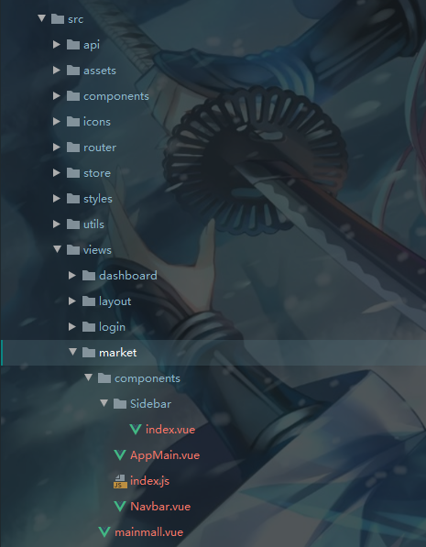

主要负责前端的页面逻辑脚本文件的编写以及登录跳转和前端商城界面的编写，具体对应前端的大多数js文件，实现了很多的函数逻辑，以及market目录下的所有vue以及login模块的jump.vue模块，最终还参与了项目软件的测试和调试过程。

组员：卢远鹏负责部分：

项目文档的编写：前后编写了《软件需求规格说明书》、《软件设计文档》、《软件测试文档》，全程参与了项目组的会议以及模块的讨论，对项目文档的进行了数十次的修改，并进行了大部分的项目测试过程。